TRƯỜNG ĐẠI HỌC AN GIANG
KHOA CÔNG NGHỆ THÔNG TIN

BÁO CÁO ĐỒ ÁN
Chuyên đề Python (COS525)

XÂY DỰNG ỨNG DỤNG QUẢN LÝ NHÂN SỰ VỚI PYTHON, TKINTER VÀ MYSQL

Giảng viên hướng dẫn:
Ths. Nguyễn Ngọc Minh
Sinh viên thực hiện:
DTH235699.Nguyễn Huy Minh.DH24TH2_Nhom02_To01
DTH235736.Đoàn Văn Phúc. DH24TH2_Nhom02_To01

AN GIANG, 09-2025

I. ĐẶT VẤN ĐỀ 3
❖ TÍNH CẦN THIẾT CỦA ĐỀ TÀI: 3
❖ MỤC TIÊU NGHIÊN CỨU CỦA ĐỀ TÀI: 4
1. Mục tiêu tổng quát: 4
2. Mục tiêu cụ thể: 4
II. TỔNG QUAN VỀ CƠ SỞ LÝ THUYẾT 4
1. Đặt vấn đề 4
2. Lịch sử giải quyết vấn đề 5
3. Phạm vi của đề tài 5
4. Phương pháp nghiên cứu và hướng giải quyết vấn đề 6
5. Cơ sở lý thuyết 6
a. Cơ sở lý thuyết về lập trình Python 6
b. Cơ sở lý thuyết về cơ sở dữ liệu 6
c. Cơ sở lý thuyết về giao diện người dùng (GUI) 7
d. Cơ sở lý thuyết về quản lý nhân sự 7
III. KẾT QUẢ ĐẠT ĐƯỢC VÀ DEMO CODE 7
a. Thiết kế giao diện quản lý nhân viên 7
b. Các bước xây dựng ứng dụng 10
1. Cài đặt các thư viện cần thiết: 10
2. Thiết kế cơ sở dữ liệu SQL Server 10
3. Xây dựng giao diện người dùng (GUI) bằng Tkinter: 11
4. Viết mã Python kết nối cơ sở dữ liệu: 11
5. Xây dựng giao diện Tkinter 12
c. Hướng dẫn cài đặt & code ứng dụng 14
1. Giao diện nhập thông tin nhân viên 14
2. Bảng danh sách nhân viên 15
3. Chức năng CRUD quản lý nhân viên 15
4. Giao diện quản lý phòng ban 15
5. Giao diện quản lý lương 16
6. Giao diện Tkinter 16
7. Kết nối cơ sở dữ liệu SQL Server 16
8. Chế độ giao diện sáng /tối (Light/Dark Mode) 17
A) Cài đặt môi trường: 17

ĐẶT VẤN ĐỀ
Trong thời đại công nghiệp 4.0, công nghệ thông tin đã trở thành yếu tố then chốt trong hoạt động quản lý và điều hành của mọi tổ chức, doanh nghiệp. Một trong những lĩnh vực cần được số hóa mạnh mẽ là quản lý nhân sự – nơi lưu trữ và xử lý khối lượng thông tin lớn, thường xuyên thay đổi và có tính bảo mật cao. Việc quản lý nhân viên thủ công bằng hồ sơ giấy tờ hoặc bảng tính Excel truyền thống không còn phù hợp, vì dễ xảy ra sai sót, tốn thời gian, khó tra cứu và thiếu tính hệ thống.
Trước thực tế đó, việc xây dựng ứng dụng quản lý nhân sự với giao diện trực quan, thao tác dễ dàng và cơ sở dữ liệu ổn định là điều hết sức cần thiết. Ngôn ngữ Python được lựa chọn nhờ tính đơn giản, linh hoạt và khả năng mở rộng cao. Thư viện Tkinter hỗ trợ tạo giao diện người dùng (GUI) một cách nhanh chóng, trong khi SQL sever đóng vai trò lưu trữ và quản lý dữ liệu hiệu quả, an toàn.
Đề tài “Thiết kế giao diện ứng dụng quản lý nhân sự bằng Python, Tkinter và SQL sever” được thực hiện với mong muốn xây dựng một hệ thống quản lý nhân sự hiện đại, thân thiện, giúp người dùng thao tác dễ dàng và nâng cao hiệu quả công việc trong môi trường doanh nghiệp.

TÍNH CẦN THIẾT CỦA ĐỀ TÀI:
Hiện nay, nhiều doanh nghiệp, đặc biệt là các doanh nghiệp vừa và nhỏ, vẫn quản lý thông tin nhân sự theo phương pháp truyền thống, gây ra nhiều bất cập như:
- Thông tin bị trùng lặp, thất lạc hoặc cập nhật chậm;
- Khó theo dõi quá trình làm việc, lương thưởng và hợp đồng của nhân viên;
- Không có hệ thống báo cáo, thống kê trực quan phục vụ cho việc ra quyết định.
Việc ứng dụng công nghệ thông tin vào quản lý nhân sự là xu hướng tất yếu giúp:
- Tiết kiệm thời gian và nâng cao độ chính xác trong lưu trữ và xử lý dữ liệu;
- Tăng hiệu quả quản lý thông qua hệ thống tìm kiếm, cập nhật và báo cáo nhanh chóng;
- Hỗ trợ ra quyết định cho nhà quản lý dựa trên dữ liệu có hệ thống và đáng tin cậy.
Do đó, đề tài này mang tính cần thiết và có ý nghĩa thực tiễn cao, góp phần hỗ trợ chuyển đổi số trong công tác quản trị nhân sự của doanh nghiệp.

MỤC TIÊU NGHIÊN CỨU CỦA ĐỀ TÀI:

1. Mục tiêu tổng quát:
Xây dựng một ứng dụng quản lý nhân sự có giao diện thân thiện, dễ sử dụng, cho phép quản lý toàn bộ thông tin nhân viên thông qua việc kết nối giữa Python (Tkinter) và cơ sở dữ liệu SQL sever.

2. Mục tiêu cụ thể:
- Thiết kế giao diện người dùng (GUI) trực quan bằng thư viện Tkinter.
- Xây dựng cơ sở dữ liệu SQL sever để lưu trữ và quản lý thông tin nhân viên.
- Thực hiện các chức năng cơ bản: thêm, sửa, xóa, tìm kiếm, xem danh sách nhân viên.
- Đảm bảo tính toàn vẹn và bảo mật dữ liệu trong quá trình thao tác.
- Tạo nền tảng cho việc mở rộng ứng dụng sau này (ví dụ: chấm công, tính lương, phân quyền người dùng,…).

TỔNG QUAN VỀ CƠ SỞ LÝ THUYẾT

1. Đặt vấn đề
Trong bối cảnh công nghệ thông tin phát triển mạnh mẽ, việc ứng dụng phần mềm vào quản lý nhân sự trở thành nhu cầu tất yếu đối với mọi tổ chức, doanh nghiệp.
Trước đây, công tác quản lý nhân viên thường được thực hiện bằng sổ sách hoặc bảng Excel, gây ra nhiều bất cập như: khó lưu trữ lâu dài, dễ sai sót khi cập nhật, khó tìm kiếm thông tin, và không đảm bảo tính bảo mật.
Từ thực tế đó, nhóm em lựa chọn đề tài “Xây dựng chương trình quản lý nhân sự bằng Python” nhằm hỗ trợ tự động hoá quy trình quản lý thông tin nhân viên, giúp lưu trữ – cập nhật – truy xuất dữ liệu dễ dàng, tiết kiệm thời gian và nâng cao hiệu quả làm việc.
Mục tiêu của đề tài là tạo ra một ứng dụng có giao diện thân thiện, giúp người dùng (như quản lý nhân sự, kế toán, hoặc chủ doanh nghiệp nhỏ) có thể thực hiện nhanh các tác vụ: thêm, sửa, xoá, tìm kiếm, thống kê và quản lý hồ sơ nhân viên.

2. Lịch sử giải quyết vấn đề
Hiện nay trên thị trường có nhiều phần mềm quản lý nhân sự chuyên nghiệp như MISA HRM, Bravo HRM, Fast HRM, Odoo HR... Các hệ thống này có nhiều tính năng nâng cao (quản lý chấm công, lương thưởng, đánh giá KPI, quản lý hợp đồng, bảo hiểm…).
Tuy nhiên, các phần mềm đó thường phức tạp, tốn chi phí cài đặt và bảo trì, không phù hợp với quy mô nhỏ hoặc nhu cầu học tập, nghiên cứu.
Trong môi trường đào tạo, đã có nhiều sinh viên xây dựng các mô hình quản lý nhân sự bằng nhiều ngôn ngữ khác nhau như Java, C#, PHP, nhưng ít đề tài sử dụng Python – ngôn ngữ đang phát triển mạnh nhờ cú pháp đơn giản, dễ đọc và có hệ sinh thái thư viện phong phú.
Do đó, nhóm em quyết định triển khai đề tài này bằng Python kết hợp với SQL sever và Tkinter để tạo ra một hệ thống quản lý nhân sự đơn giản nhưng đầy đủ chức năng cơ bản, có thể mở rộng trong tương lai.

3. Phạm vi của đề tài
- Quản lý thông tin cá nhân: mã nhân viên, họ tên, giới tính, ngày sinh, chức vụ, phòng ban, hệ số lương, số điện thoại, địa chỉ,…
- Các chức năng chính:
- Thêm, sửa, xóa nhân viên.
- Tìm kiếm và lọc thông tin nhân viên.
- Xem danh sách nhân viên theo phòng ban.
- Lưu trữ dữ liệu bằng SQL sever.
- Giao diện được xây dựng bằng Tkinter.
- Hệ thống chưa bao gồm các chức năng phức tạp như: tính lương tự động, quản lý chấm công bằng máy quét thẻ, xuất báo cáo thống kê, hay phân quyền người dùng nâng cao.

Phương pháp nghiên cứu và hướng giải quyết vấn đề
- Phân tích yêu cầu: xác định nghiệp vụ cần quản lý, các thông tin cần lưu trữ và mối quan hệ giữa chúng.
- Nghiên cứu lý thuyết: tìm hiểu về lập trình Python, cơ sở dữ liệu quan hệ, mô hình thiết kế giao diện người dùng (GUI).
- Thiết kế hệ thống:
- Xây dựng sơ đồ chức năng (Use Case).
- Thiết kế mô hình cơ sở dữ liệu (ERD).
- Thiết kế giao diện người dùng.
- Lập trình:
- Sử dụng Python với các thư viện: Tkinter (giao diện),SQL sever (dữ liệu).
- Kiểm thử và đánh giá:
- Kiểm tra từng chức năng riêng lẻ (unit test).
- Chạy thử chương trình toàn hệ thống.
- Ghi nhận lỗi, sửa và hoàn thiện chương trình.

5. Cơ sở lý thuyết

a. Cơ sở lý thuyết về lập trình Python
Python là ngôn ngữ lập trình bậc cao, hướng đối tượng, dễ học, dễ đọc và có cộng đồng hỗ trợ mạnh. Python cung cấp nhiều thư viện giúp xây dựng nhanh các ứng dụng thực tế, đặc biệt là Tkinter – thư viện tiêu chuẩn để tạo giao diện người dùng.

b. Cơ sở lý thuyết về cơ sở dữ liệu
Cơ sở dữ liệu (CSDL) là tập hợp có tổ chức của dữ liệu, giúp lưu trữ, quản lý và truy xuất thông tin hiệu quả.
Trong đề tài này, nhóm sử dụng SQL sever – hệ quản trị CSDL quan hệ (RDBMS), với cấu trúc gồm bảng, hàng và cột.
Các thao tác chính: thêm, xoá, cập nhật, truy vấn (CRUD).

c. Cơ sở lý thuyết về giao diện người dùng (GUI)
Tkinter là thư viện GUI đi kèm Python, cho phép tạo các cửa sổ, nút bấm, ô nhập liệu, bảng hiển thị... giúp người dùng tương tác trực tiếp với chương trình mà không cần thao tác qua dòng lệnh.

d. Cơ sở lý thuyết về quản lý nhân sự
Quản lý nhân sự bao gồm việc thu thập, lưu trữ, phân tích và sử dụng thông tin về con người trong tổ chức.
Các hoạt động chính: tuyển dụng, đào tạo, đánh giá, và đãi ngộ. Trong phạm vi đề tài, nhóm tập trung vào quản lý hồ sơ nhân viên – là nền tảng cơ bản của toàn bộ hệ thống nhân sự.

KẾT QUẢ ĐẠT ĐƯỢC VÀ DEMO CODE

Thiết kế giao diện quản lý nhân viên
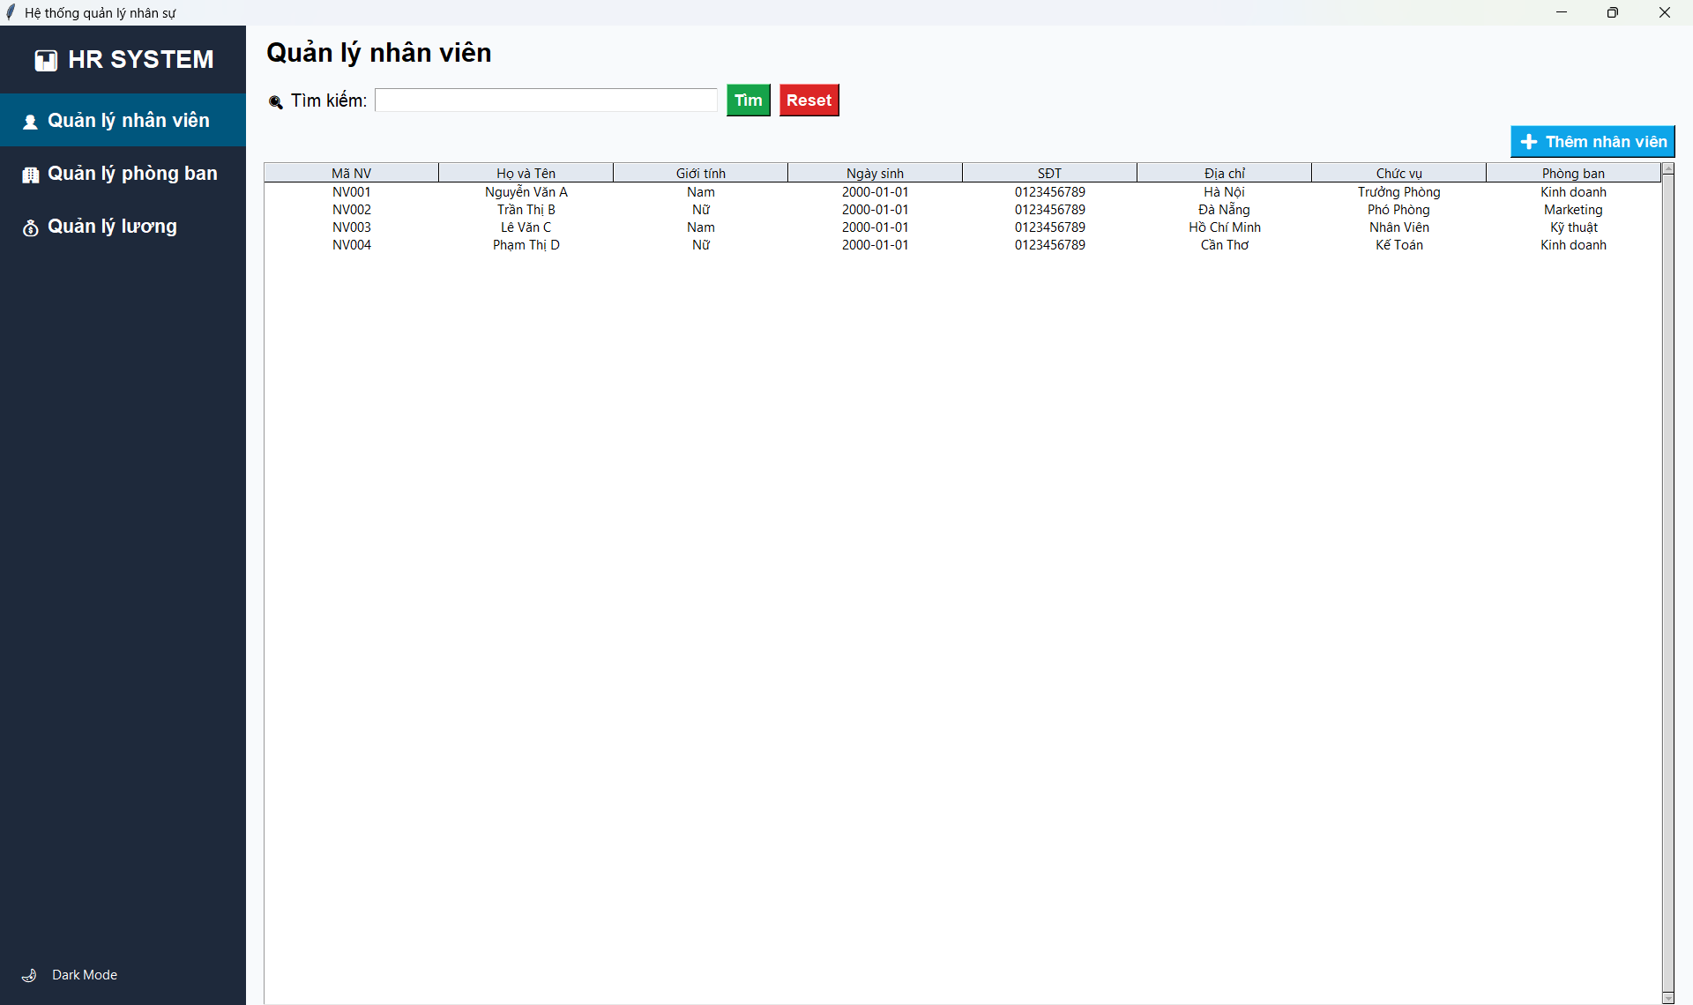
-Quản lý nhân viên:
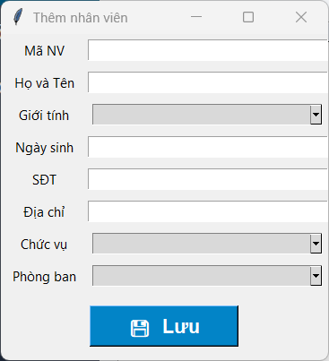
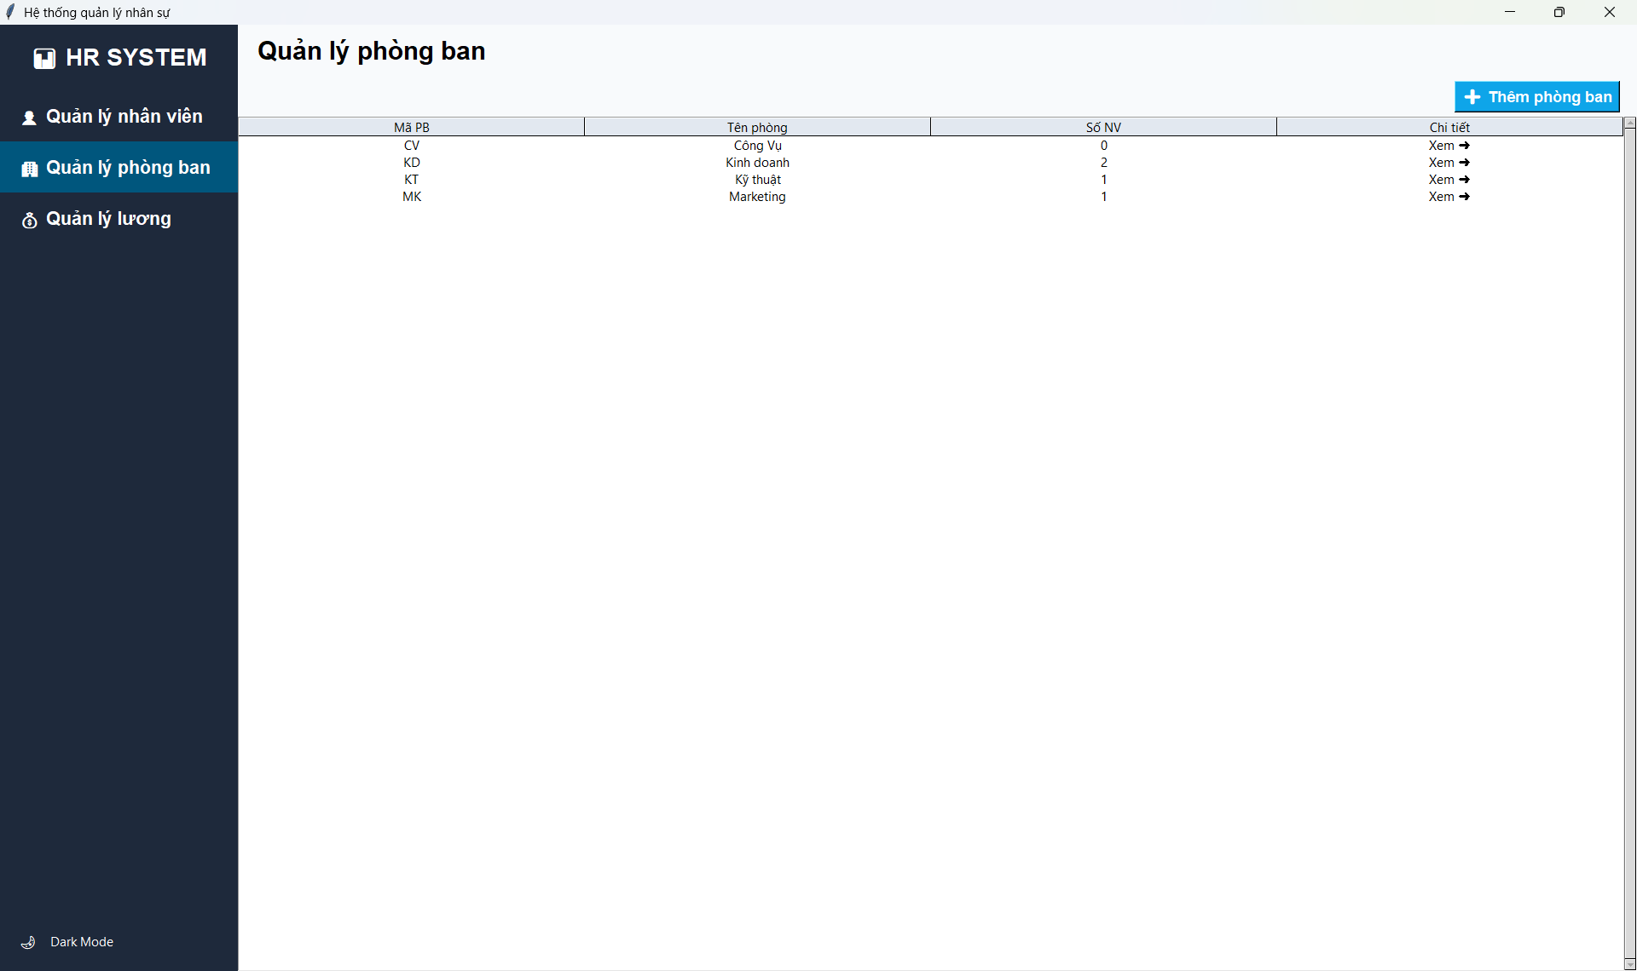
-Quản lý phòng ban:

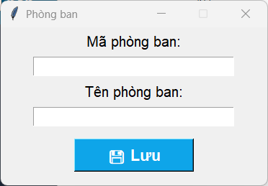
-Quản lý lương:
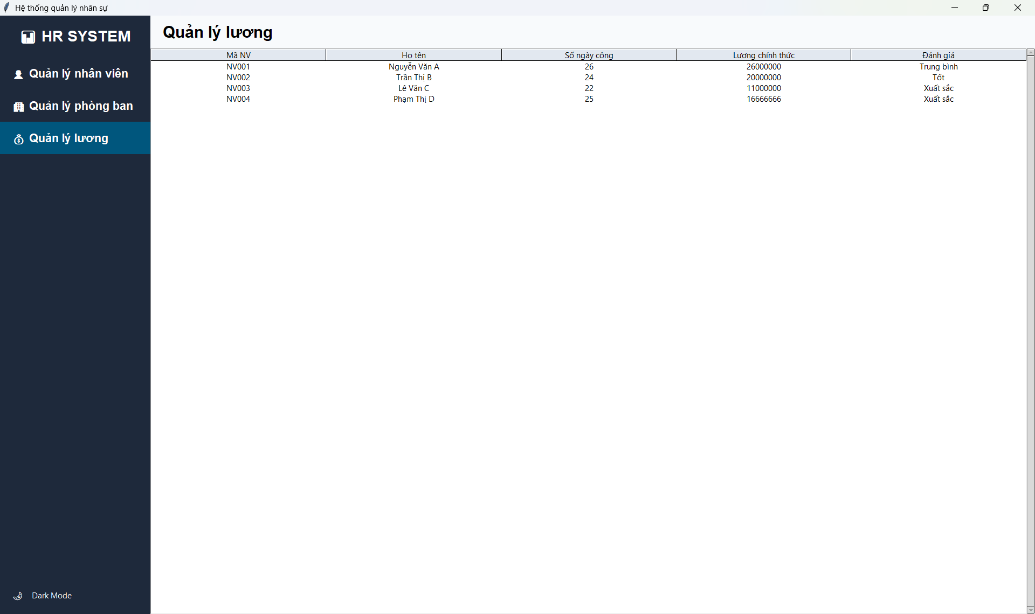

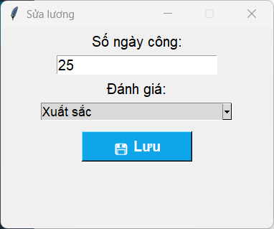

Các bước xây dựng ứng dụng
Để xây dựng ứng dụng quản lý nhân sự bằng Python, Tkinter và SQL sever, bạn cần chuẩn bị đầy đủ các thư viện cần thiết, thiết kế cơ sở dữ liệu SQL sever để lưu trữ thông tin nhân viên, xây dựng giao diện bằng Tkinter, và kết hợp Python với thư viện pyodbc để thực hiện các chức năng như thêm, xóa, sửa và hiển thị danh sách nhân sự.

1. Cài đặt các thư viện cần thiết:
- Python: Đảm bảo Python đã được cài đặt trên máy tính của bạn.
- SQL Server: Cài đặt SQL Server và tạo một cơ sở dữ liệu để phục vụ cho ứng dụng quản lý nhân sự.
- pyodbc: Cài đặt thư viện này để kết nối Python với cơ sở dữ liệu SQL Server bằng lệnh: pip install pyodbc

2. Thiết kế cơ sở dữ liệu SQL Server
Tạo một bảng trong cơ sở dữ liệu SQL Server để lưu trữ thông tin Nhân Viên như sau:

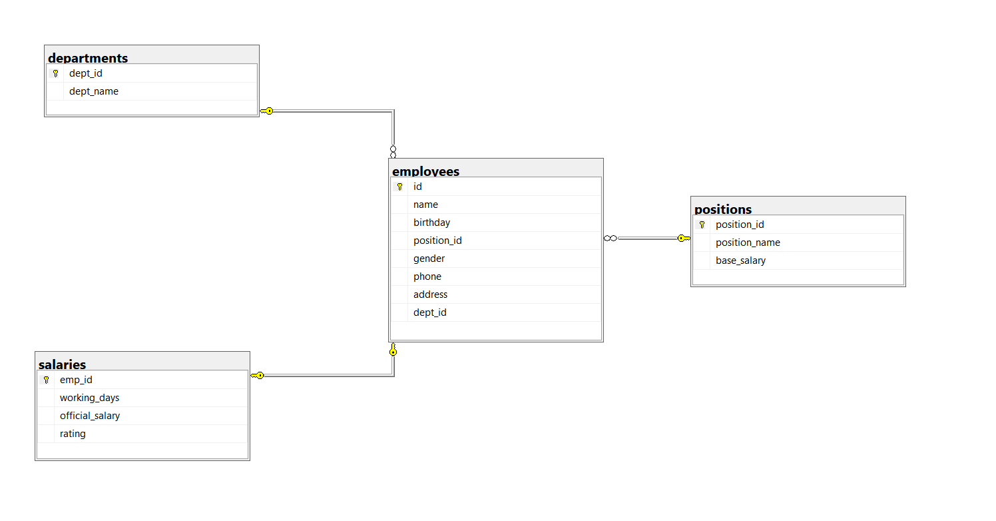

3. Xây dựng giao diện người dùng (GUI) bằng Tkinter:
Sử dụng thư viện Tkinter để tạo các cửa sổ giao diện, các ô nhập liệu, nút chức năng và bảng dùng để hiển thị thông tin nhân viên.
Thiết kế giao diện cho phép người dùng thực hiện các chức năng sau:
- Thêm thông tin nhân viên mới.
- Lưu thông tin nhân viên.
- Sửa thông tin nhân viên.
- Xóa thông tin nhân viên.
- Xem danh sách toàn bộ nhân viên.
- Tìm kiếm nhân viên theo từ khóa.
- Thêm thông tin phòng ban.
- Xóa thông tin phòng ban.
- Sửa thông tin phòng ban.
- Xem danh sách nhân viên thuộc phòng ban.
- Sửa thông tin lương.
- Đánh giá nhân viên.
- Chuyển giao diện sáng & tối

4. Viết mã Python kết nối cơ sở dữ liệu:
Sử dụng pyodbc để thiết lập kết nối giữa Python và cơ sở dữ liệu SQL Server.
Xây dựng các hàm xử lý dữ liệu như sau:
- Thêm thông tin nhân viên mới:
Lấy dữ liệu từ các trường nhập liệu và chèn vào bảng NhanVien trong SQL Server.
- Lưu thông tin nhân viên:
Ghi lại dữ liệu nhân viên sau khi người dùng hoàn tất nhập thông tin.
- Sửa thông tin nhân viên:
Cập nhật thông tin nhân viên.
- Xóa thông tin nhân viên:
Xóa thông tin nhân viên khỏi cơ sở dữ liệu.
- Xem danh sách toàn bộ nhân viên:
Truy vấn bảng NhanVien và hiển thị lên giao diện Tkinter.
- Tìm kiếm nhân viên theo từ khóa:
Tìm kiếm nhân viên theo tên, mã nhân viên hoặc tiêu chí khác và hiển thị kết quả.
- Thêm thông tin phòng ban:
Lấy dữ liệu từ các trường nhập liệu và chèn vào bảng PhongBan trong SQL Server.
- Xóa thông tin phòng ban:
Xóa một phòng ban khỏi cơ sở dữ liệu.
- Sửa thông tin phòng ban:
Cập nhật thông tin phòng ban đã có.
- Lưu thông tin phòng ban:
Ghi lại dữ liệu phòng ban sau khi người dùng hoàn tất nhập thông tin.
- Xem danh sách nhân viên thuộc phòng ban:
Truy vấn bảng NhanVien theo MaPB để liệt kê nhân viên của phòng đó.
- Sửa thông tin lương:
Cập nhật số ngày công nhân viên trong bảng Lương.
- Đánh giá nhân viên:
Cập nhật thông tin đánh giá, xếp loại năng lực của nhân viên.
- Chuyển giao diện sáng & tối:
Thay đổi màu sắc giao diện Tkinter bằng cách cập nhật theme (background, text, button…) giữa chế độ Light Mode và Dark Mode.

5. Xây dựng giao diện Tkinter
Sử dụng Tkinter để tạo các cửa sổ giao diện, bố cục các trường nhập liệu, bảng hiển thị dữ liệu và các nút chức năng.
Liên kết từng nút bấm trên giao diện Tkinter với các hàm Python tương ứng để xử lý dữ liệu và tương tác với cơ sở dữ liệu SQL Server thông qua thư viện pyodbc.
Các chức năng cần được xây dựng trong giao diện:
- Thêm Nhân viên:
Khi người dùng nhập đầy đủ thông tin nhân viên và nhấn nút "Lưu", chương trình sẽ lấy dữ liệu từ các ô nhập và gửi vào hàm thêm mới để lưu vào bảng NhanVien trong SQL Server.
- Lưu thông tin Nhân viên:
Nút "Lưu" được dùng để xác nhận và ghi dữ liệu nhân viên đang nhập hoặc đang chỉnh sửa vào cơ sở dữ liệu.
- Sửa thông tin Nhân viên:
Khi người dùng chọn một nhân viên trong bảng và nhấn "Sửa", dữ liệu sẽ được hiển thị lên các ô nhập để chỉnh sửa. Nút lưu sẽ cập nhật thông tin vào SQL Server.
- Xóa Nhân viên:
Nút "Xóa" sẽ lấy toàn bộ thông tin viên đã chọn và xóa bản ghi tương ứng trong cơ sở dữ liệu.
- Xem danh sách toàn bộ Nhân viên:
Mỗi lần khởi động ứng dụng hoặc khi nhấn nút "Quản lý nhân viên", chương trình sẽ truy vấn SQL Server và hiển thị toàn bộ nhân viên vào bảng (Treeview) trên giao diện Tkinter.
- Tìm kiếm Nhân viên:
Khi người dùng nhập từ khóa và nhấn "Tìm kiếm", chương trình sẽ truy vấn dữ liệu theo tên, mã nhân viên hoặc thông tin liên quan rồi hiển thị kết quả, khi nhấn “reset” thanh tìm kiếm và bảng kết quả sẽ được làm trống.
- Thêm thông tin phòng ban:
Nút "Thêm phòng ban" cho phép nhập và lưu thông tin phòng ban mới vào bảng PhongBan.
- Xóa phòng ban:
Khi chọn một phòng ban trong danh sách và nhấn "Xóa", chương trình sẽ xóa dữ liệu đó khỏi cơ sở dữ liệu.
- Sửa thông tin phòng ban:
Cho phép chỉnh sửa tên phòng ban, mô tả hoặc thông tin liên quan rồi cập nhật lại vào SQL Server.
- Xem danh sách nhân viên thuộc phòng ban:
Khi chọn phòng ban và nhấn "Xem ->", giao diện sẽ hiển thị danh sách nhân viên thuộc phòng đó.
- Sửa thông tin lương:
Khi nhập mức lương mới và nhấn "Cập nhật lương", chương trình sẽ sửa thông tin lương trong bảng liên quan.
- Đánh giá nhân viên:
Cho phép thêm hoặc cập nhật đánh giá nhân viên.
- Chế độ giao diện ngày & đêm:
Nút "Dark/Light Mode" chuyển đổi giao diện giữa hai chế độ bằng cách thay đổi màu nền, màu chữ và màu nút trong Tkinter.

Hướng dẫn cài đặt & code ứng dụng

Ứng dụng sẽ có:

1. Giao diện nhập thông tin nhân viên
Giao diện hỗ trợ người dùng nhập, chỉnh sửa và quản lý thông tin nhân viên. Các trường thông tin bao gồm:
- Mã nhân viên (Ma NV) – định danh duy nhất.
- Họ và Tên – họ tên đầy đủ của nhân viên.
- Giới tính – Nam/Nữ.
- Ngày sinh – ngày tháng năm sinh.
- Số điện thoại (SĐT) – thông tin liên hệ.
- Địa chỉ – nơi ở hiện tại của nhân viên.
- Chức vụ – chức danh tại đơn vị.
- Phòng ban – liên kết với bảng phòng ban.
- Giao diện này có thể dùng để thêm mới, sửa, lưu và xóa nhân viên.

2. Bảng danh sách nhân viên
- Hiển thị toàn bộ danh sách nhân viên dưới dạng bảng (Treeview).
- Cho phép chọn nhân viên để xem chi tiết, sửa dữ liệu hoặc xóa.
- Dữ liệu được tải trực tiếp từ SQL Server Database.

3. Chức năng CRUD quản lý nhân viên
-Ứng dụng hỗ trợ đầy đủ các chức năng:
- Thêm nhân viên mới
- Sửa thông tin nhân viên
- Xóa nhân viên
- Lưu thông tin nhân viên vào cơ sở dữ liệu SQL Server
- Tìm kiếm nhân viên theo từ khóa (Tên, Mã NV, SĐT…)
- Xem danh sách toàn bộ nhân viên

4. Giao diện quản lý phòng ban
+Giao diện cho phép quản lý thông tin phòng ban với các trường:
- Mã phòng ban (Mã PB) – mã định danh phòng ban.
- Tên phòng ban (Tên PB) – tên gọi của bộ phận.
- Số nhân viên (Số NV) – số lượng nhân viên thuộc phòng ban.
+Chức năng quản lý phòng ban
- Thêm phòng ban
- Sửa phòng ban
- Xóa phòng ban
- Xem danh sách nhân viên thuộc phòng ban
- Dữ liệu được đồng bộ trực tiếp từ SQL Server.
Dữ liệu được đồng bộ trực tiếp từ SQL Server.

5. Giao diện quản lý lương
Phần quản lý lương giúp theo dõi thu nhập của nhân viên theo kỳ. Các trường gồm:
- Mã nhân viên (Mã NV)
- Họ tên
- Số ngày công
- Lương chính thức (tính theo công thức hoặc nhập trực tiếp)
- Đánh giá hiệu suất
Các chức năng chính
- Sửa thông tin lương
- Lưu dữ liệu lương vào SQL Server
- Đánh giá nhân viên theo kỳ
- Xem thông tin lương của tất cả nhân viên
Chức năng đánh giá nhân viên
- Ghi nhận mức độ hoàn thành công việc.
- Lưu nhận xét, điểm số hoặc xếp loại.
- Dùng để đề xuất tăng lương hoặc thưởng.
- Lưu trữ vào SQL Server để xem lại lịch sử đánh giá.

6. Giao diện Tkinter
Giao diện Tkinter của ứng dụng được thiết kế theo bố cục trực quan và rõ ràng:
- Form nhập liệu đặt bên trái hoặc trên.
- Bảng danh sách hiển thị dữ liệu đặt bên phải hoặc dưới.
- Các nút chức năng: Thêm – Sửa – Xóa – Lưu – Tìm kiếm – Tải lại – Đánh giá…
- Giao diện chuẩn theo hình minh họa, dễ thao tác, thân thiện.

7. Kết nối cơ sở dữ liệu SQL Server
- Dữ liệu được lưu trực tiếp vào SQL Server, đảm bảo không mất khi thoát ứng dụng.
- Sử dụng thư viện pyodbc để kết nối và thực hiện lệnh CRUD.

8. Chế độ giao diện sáng /tối (Light/Dark Mode)
Ứng dụng hỗ trợ đổi giao diện:
- Chế độ sáng (Light Mode): màu sáng, dễ đọc ban ngày.
- Chế độ tối (Dark Mode): màu tối, giảm mỏi mắt khi sử dụng buổi tối.
Chuyển đổi thông qua nút light/dark Mode trên giao diện.

Cài đặt môi trường:
Trước tiên cài đặt thư viện cần thiết:

- pyodbc là thư viện Python dùng để kết nối với SQL Server thông qua ODBC.
- Cho phép Python thực hiện các thao tác Thêm – Xóa – Sửa – Tìm kiếm – Truy vấn dữ liệu trong SQL Server.
- Chuẩn bị CSDL SQL sever:
Tạo cơ sở dữ liệu và bảng trên SQL Server
----------------------------------------------------------- TẠO DATABASE---------------------------------------------------------
IF NOT EXISTS (SELECT name FROM sys.databases WHERE name = 'HR_DATABASE')
BEGIN
CREATE DATABASE HR_DATABASE;
END;
GO

USE HR_DATABASE;
GO

----------------------------------------------------------- BẢNG PHÒNG BAN---------------------------------------------------------
IF NOT EXISTS (
SELECT * FROM sysobjects WHERE name='departments' AND xtype='U'
)
BEGIN
CREATE TABLE departments (
dept_id NVARCHAR(20) PRIMARY KEY, -- mã phòng
dept_name NVARCHAR(100) NOT NULL -- tên phòng
);
END;
GO

----------------------------------------------------------- BẢNG CHỨC VỤ---------------------------------------------------------
IF NOT EXISTS (
SELECT * FROM sysobjects WHERE name='positions' AND xtype='U'
)
BEGIN
CREATE TABLE positions (
position_id NVARCHAR(20) PRIMARY KEY, -- mã chức vụ
position_name NVARCHAR(100) NOT NULL, -- tên chức vụ
base_salary DECIMAL(18,2) NOT NULL -- Lương cơ bản
);
END;
GO

----------------------------------------------------------- BẢNG NHÂN VIÊN---------------------------------------------------------
IF NOT EXISTS (
SELECT * FROM sysobjects WHERE name='employees' AND xtype='U'
)
BEGIN
CREATE TABLE employees (
id NVARCHAR(20) PRIMARY KEY, -- mã nhân viên
name NVARCHAR(100), -- tên nhân viên
birthday DATE NULL, -- ngày sinh
position_id NVARCHAR(20), -- mã chức vụ
gender NVARCHAR(10), -- giới tính
phone NVARCHAR(20), -- số điện thoại
address NVARCHAR(200), -- địa chỉ
dept_id NVARCHAR(20), -- mã phòng ban
FOREIGN KEY (dept_id) REFERENCES departments(dept_id),
FOREIGN KEY (position_id) REFERENCES positions(position_id)
);
END;
GO

----------------------------------------------------------- BẢNG LƯƠNG---------------------------------------------------------
IF NOT EXISTS (
SELECT * FROM sysobjects WHERE name='salaries' AND xtype='U'
)
BEGIN
CREATE TABLE salaries (
emp_id NVARCHAR(20) PRIMARY KEY, -- mã nhân viên
working_days INT DEFAULT 26, -- số ngày công
official_salary INT, -- lương chính thức = lương cơ bản * số ngày công / 30 ngày
rating NVARCHAR(10), -- đánh giá
FOREIGN KEY (emp_id) REFERENCES employees(id)
);
END;
GO

CREATE TRIGGER trg_calc_salary
ON salaries
AFTER INSERT, UPDATE
AS
BEGIN
UPDATE s
SET official_salary = p.base_salary * s.working_days / 30
FROM salaries s
JOIN employees e ON e.id = s.emp_id
JOIN positions p ON p.position_id = e.position_id;
END;
GO

----------------------------------------------------------- DỮ LIỆU MẪU---------------------------------------------------------

-- Phòng ban
DELETE FROM departments;
GO

-- Insert dữ liệu mẫu, chỉ nếu chưa tồn tại
IF NOT EXISTS (SELECT 1 FROM departments WHERE dept_id='KD')
INSERT INTO departments (dept_id, dept_name) VALUES
('KD', N'Kinh doanh'),
('KT', N'Kỹ thuật'),
('CV', N'Công Vụ'),
('MK', N'Marketing');
GO

-- Chức vụ
DELETE FROM positions;
GO

IF NOT EXISTS (SELECT 1 FROM positions WHERE position_id='TP')
INSERT INTO positions (position_id, position_name, base_salary) VALUES
('TP', N'Trưởng Phòng', 30000000),
('PP', N'Phó Phòng', 25000000),
('KT', N'Kế Toán', 20000000),
('NV', N'Nhân Viên', 15000000),
('TT', N'Thực Tập', 5000000);
GO

-- Nhân viên
DELETE FROM employees;
GO

IF NOT EXISTS (SELECT 1 FROM employees WHERE id='NV001')
INSERT INTO employees (id, name, birthday, position_id, gender, phone, address, dept_id) VALUES
('NV001', N'Nguyễn Văn A', '01/01/2000', 'TP', N'Nam', '0123456789', N'Hà Nội', 'KD'),
('NV002', N'Trần Thị B', '01/01/2000', 'PP', N'Nữ', '0123456789', N'Đà Nẵng', 'MK'),
('NV003', N'Lê Văn C', '01/01/2000', 'NV', N'Nam', '0123456789', N'Hồ Chí Minh', 'KT'),
('NV004', N'Phạm Thị D', '01/01/2000', 'KT', N'Nữ', '0123456789', N'Cần Thơ', 'KD');

-- Lương
DELETE FROM salaries;
GO

IF NOT EXISTS (SELECT 1 FROM salaries WHERE emp_id='NV001')
INSERT INTO salaries (emp_id, working_days) VALUES
('NV001', 26),
('NV002', 24),
('NV003', 22),
('NV004', 25);
GO
---------------------------------------------------------
PRINT 'HR_DATABASE đã được tạo thành công!';
GO

- Viết code ứng dụng với Tkinter
# database.py

# =================== KẾT NỐI SQL SERVER ===================
import pyodbc
from tkinter import messagebox

def connect_sql_server():
try:
conn = pyodbc.connect(
"DRIVER={ODBC Driver 17 for SQL Server};"
"SERVER=localhost;"
"DATABASE=HR_DATABASE;"
"Trusted_Connection=yes;"
)
return conn, conn.cursor()

except Exception as e:
messagebox.showerror("Lỗi kết nối SQL", str(e))
return None, None

# main.py

# =================== IMPORT CHÍNH CỦA APP ===================
from gui import HRDashboard

# =================== CẢI THIỆN DPI TRÊN WINDOWS ===================
import ctypes
try:
ctypes.windll.shcore.SetProcessDpiAwareness(1)
except Exception:
pass

# =================== CHẠY ỨNG DỤNG ===================
if __name__ == "__main__":
app = HRDashboard()
app.mainloop()

# gui.py

# 📌 PHẦN 1 — IMPORT MODULES

import tkinter as tk
from tkinter import ttk, messagebox
from dialogs import DepartmentDialog, EmployeeDialog, SalaryDialog
from database import connect_sql_server

# 📌 PHẦN 2 — CLASS HRDashboard (CỬA SỔ CHÍNH)
class HRDashboard(tk.Tk):
def __init__(self):
super().__init__()

# 🖼️ CẤU HÌNH CỬA SỔ CHÍNH
self.title("Hệ thống quản lý nhân sự")
self.geometry("1150x620")
self.update_idletasks()

window_width = self.winfo_width()
window_height = self.winfo_height()

screen_width = self.winfo_screenwidth()
screen_height = self.winfo_screenheight()

x = (screen_width // 2) - (window_width // 2)
y = (screen_height // 2) - (window_height // 2)

self.geometry(f"{window_width}x{window_height}+{x}+{y}")
self.configure(bg="#f1f5f9")

# Lưu trạng thái nút sidebar & dark mode
self.active_button = None
self.dark_mode = False

# 🎨 BẢNG MÀU GIAO DIỆN: LIGHT & DARK
self.colors = {
"light": {
"bg": "#f1f5f9",
"content": "#f8fafc",
"sidebar": "#1e293b",
"sidebar_button": "#1e293b",
"sidebar_hover": "#475569",
"sidebar_active": "#00567D",
"text": "black",
"entry_bg": "white",
"entry_fg": "black"
},
"dark": {
"bg": "#0f172a",
"content": "#1e293b",
"sidebar": "#020617",
"sidebar_button": "#020617",
"sidebar_hover": "#334155",
"sidebar_active": "#0ea5e9",
"text": "white",
"entry_bg": "#334155",
"entry_fg": "white"
}
}

# 🗄️ KẾT NỐI DATABASE SQL SERVER
self.conn, self.cursor = connect_sql_server()
if not self.conn:
self.destroy()
return

# 🏗️ LAYOUT CHÍNH
# Sidebar (pack)
self.sidebar = tk.Frame(self, bg=self.colors["light"]["sidebar"], width=200)
self.sidebar.pack(side="left", fill="y")

# Nội dung (pack)
self.content = tk.Frame(self, bg=self.colors["light"]["content"])
self.content.pack(side="right", fill="both", expand=True)

# 🧩 KHỞI TẠO CÁC THÀNH PHẦN
self.build_sidebar()
self.show_employee_page()

# Đóng chương trình
self.protocol("WM_DELETE_WINDOW", self.on_close)

# 📌 PHẦN 3 — SIDE BAR (MENU TRÁI)

# -------------------------- ACTIVE BUTTON -------------------------
def set_active_button(self, btn):
mode = "dark" if self.dark_mode else "light"

if self.active_button:
self.active_button.configure(bg=self.colors[mode]["sidebar_button"])

btn.configure(bg=self.colors[mode]["sidebar_active"])
self.active_button = btn

# ---------------------- HIỆU ỨNG HOVER -----------------------
def on_enter(self, btn):
mode = "dark" if self.dark_mode else "light"
if btn != self.active_button:
btn.configure(bg=self.colors[mode]["sidebar_hover"])

# ---------------------- HIỆU ỨNG RỜI -----------------------
def on_leave(self, btn):
mode = "dark" if self.dark_mode else "light"
if btn != self.active_button:
btn.configure(bg=self.colors[mode]["sidebar_button"])

# -------------------------- TẠO SIDEBAR -----------------------------
def build_sidebar(self):
mode = "dark" if self.dark_mode else "light"

title = tk.Label(
self.sidebar,
text="📊 HR SYSTEM",
bg=self.colors[mode]["sidebar"],
fg="white",
font=("Arial", 17, "bold"),
pady=20
)
title.pack()

self.sidebar_buttons = []

def create_btn(text, command):
mode = "dark" if self.dark_mode else "light"
btn = tk.Button(
self.sidebar,
text=text,
bg=self.colors[mode]["sidebar_button"],
fg="white",
bd=0,
anchor="w",
padx=20,
pady=10,
font=("Arial", 13, "bold"),
activebackground=self.colors[mode]["sidebar_active"],
command=lambda: command(btn)
)
btn.pack(fill="x")

btn.bind("<Enter>", lambda e, b=btn: self.on_enter(b))
btn.bind("<Leave>", lambda e, b=btn: self.on_leave(b))

self.sidebar_buttons.append(btn)
return btn

self.btn_emp = create_btn("👤 Quản lý nhân viên", self.show_employee_page)
self.btn_dept = create_btn("🏢 Quản lý phòng ban", self.show_department_page)
self.btn_salary = create_btn("💰 Quản lý lương", self.show_salary_page)

def create_bottom_btn(text, command):
mode = "dark" if self.dark_mode else "light"
btn = tk.Button(
self.sidebar,
text=text,
bg=self.colors[mode]["sidebar_button"],
fg="white",
bd=0,
anchor="w",
padx=20,
pady=10,
activebackground=self.colors[mode]["sidebar_active"],
command=lambda: command(btn)
)
btn.pack(side="bottom", fill="x", pady=10)

btn.bind("<Enter>", lambda e, b=btn: self.on_enter(b))
btn.bind("<Leave>", lambda e, b=btn: self.on_leave(b))

self.sidebar_buttons.append(btn)
return btn

self.btn_dark_mode = create_bottom_btn("🌙 Dark Mode", self.toggle_dark_mode)

# 📌 PHẦN 4 — HÀM CHUNG

# -------------------------- XÓA CONTENT ---------------------------
def clear_content(self):
for w in self.content.winfo_children():
w.destroy()

# -------------------------- TẠO BẢNG TREEVIEW --------------------
def create_table(self, parent, columns):
mode = "dark" if self.dark_mode else "light"
frame = tk.Frame(parent, bg=self.colors[mode]["content"])
frame.pack(fill="both", expand=True)

table = ttk.Treeview(frame, columns=columns, show="headings", height=14)
table.pack(side="left", fill="both", expand=True)

scrollbar = ttk.Scrollbar(frame, orient="vertical", command=table.yview)
scrollbar.pack(side="right", fill="y")
table.configure(yscrollcommand=scrollbar.set)

for col in columns:
table.heading(col, text=col)
table.column(col, width=160, anchor="center")

return table

# 📌 PHẦN 5 — QUẢN LÝ NHÂN VIÊN

# --------------------------- HIỂN THỊ TRANG ------------------------
def show_employee_page(self, btn=None):
if btn:
self.set_active_button(btn)

self.clear_content()

mode = "dark" if self.dark_mode else "light"

tk.Label(
self.content,
text="Quản lý nhân viên",
bg=self.colors[mode]["content"],
fg=self.colors[mode]["text"],
font=("Arial", 18, "bold")
).pack(anchor="w", padx=20, pady=10)

frame = tk.Frame(self.content, bg=self.colors[mode]["content"])
frame.pack(fill="both", expand=True, padx=20)

search_frame = tk.Frame(frame, bg=self.colors[mode]["content"])
search_frame.pack(fill="x", pady=5)

tk.Label(
search_frame, text="🔍 Tìm kiếm:",
bg=self.colors[mode]["content"],
fg=self.colors[mode]["text"],
font=("Arial", 12)
).pack(side="left")

self.search_var = tk.StringVar()
tk.Entry(
search_frame,
textvariable=self.search_var,
width=35,
font=("Arial", 12),
bg=self.colors[mode]["entry_bg"],
fg=self.colors[mode]["entry_fg"],
insertbackground=self.colors[mode]["entry_fg"]
).pack(side="left", padx=5)

tk.Button(
search_frame, text="Tìm",
bg="#16a34a", fg="white",
font=("Arial", 11, "bold"),
command=self.search_employee
).pack(side="left", padx=5)

tk.Button(
search_frame, text="Reset",
bg="#dc2626", fg="white",
font=("Arial", 11, "bold"),
command=self.load_employees
).pack(side="left", padx=5)

tk.Button(
frame, text="➕ Thêm nhân viên",
bg="#0ea5e9", fg="white",
font=("Arial", 11, "bold"),
command=self.add_employee
).pack(anchor="e", pady=5)

columns = ("Mã NV", "Họ và Tên", "Giới tính", "Ngày sinh", "SĐT",
"Địa chỉ", "Chức vụ", "Phòng ban")
self.emp_table = self.create_table(frame, columns)
self.load_employees()

self.emp_table.bind("<Button-3>", self.right_click_employee)

# --------------------------- TẢI DỮ LIỆU NHÂN VIÊN ------------------------
def load_employees(self):
self.emp_table.delete(*self.emp_table.get_children())

self.cursor.execute("""
SELECT e.id, e.name, e.gender, e.birthday, e.phone, e.address,
p.position_name, d.dept_name
FROM employees e
LEFT JOIN positions p ON e.position_id = p.position_id
LEFT JOIN departments d ON e.dept_id = d.dept_id
ORDER BY e.id
""")

for row in self.cursor.fetchall():
row = tuple(str(x) if x is not None else "" for x in row)
self.emp_table.insert("", "end", values=row)

# --------------------------- TÌM KIẾM NHÂN VIÊN ------------------------
def search_employee(self):
keyword = self.search_var.get().strip()
if not keyword:
return self.load_employees()

key = f"%{keyword}%"
query = """
SELECT e.id, e.name, e.gender, e.phone, e.address,
p.position_name, d.dept_name
FROM employees e
LEFT JOIN positions p ON e.position_id = p.position_id
LEFT JOIN departments d ON e.dept_id = d.dept_id
WHERE
e.id LIKE ? OR
e.name LIKE ? OR
e.phone LIKE ? OR
p.position_name LIKE ? OR
d.dept_name LIKE ?
"""

self.cursor.execute(query, (key, key, key, key, key))
rows = self.cursor.fetchall()

self.emp_table.delete(*self.emp_table.get_children())
for row in rows:
row = tuple(str(x) if x is not None else "" for x in row)
self.emp_table.insert("", "end", values=row)

# ------------------------- CLICK CHUỘT PHẢI NHÂN VIÊN ----------------------
def right_click_employee(self, event):
sel = self.emp_table.focus()
if not sel:
return

menu = tk.Menu(self, tearoff=0)
menu.add_command(label="Sửa", command=lambda: self.edit_employee(sel))
menu.add_command(label="Xóa", command=lambda: self.delete_employee(sel))
menu.post(event.x_root, event.y_root)

# ------------------------- THÊM NHÂN VIÊN ----------------------
def add_employee(self):
EmployeeDialog(self, self.cursor, self.conn, self.load_employees).open()

# ------------------------- SỬA NHÂN VIÊN ----------------------
def edit_employee(self, item):
data = self.emp_table.item(item, "values")
EmployeeDialog(self, self.cursor, self.conn, self.load_employees,
emp_data=data).open()

# ------------------------- XÓA NHÂN VIÊN ----------------------
def delete_employee(self, item):
emp_id = self.emp_table.item(item, "values")[0]

if not messagebox.askyesno("Xóa", f"Xóa nhân viên {emp_id}?"):
return

self.cursor.execute("DELETE FROM salaries WHERE emp_id=?", emp_id)
self.cursor.execute("DELETE FROM employees WHERE id=?", emp_id)
self.conn.commit()
self.load_employees()

# 📌 PHẦN 6 — QUẢN LÝ PHÒNG BAN

# --------------------------- HIỂN THỊ TRANG ------------------------
def show_department_page(self, btn=None):
if btn:
self.set_active_button(btn)
self.clear_content()

mode = "dark" if self.dark_mode else "light"

tk.Label(self.content, text="Quản lý phòng ban",
bg=self.colors[mode]["content"],
fg=self.colors[mode]["text"],
font=("Arial", 18, "bold")).pack(anchor="w", padx=20, pady=10)

top_frame = tk.Frame(self.content, bg=self.colors[mode]["content"])
top_frame.pack(fill="x", padx=20)
tk.Button(top_frame, text="➕ Thêm phòng ban", bg="#0ea5e9", fg="white",
font=("Arial", 11, "bold"),
command=lambda: DepartmentDialog(self, self.cursor, self.conn, self.show_department_page).open()
).pack(anchor="e", pady=5)

columns = ("Mã PB", "Tên phòng", "Số NV", "Chi tiết")
table = self.create_table(self.content, columns)

self.cursor.execute("SELECT dept_id, dept_name FROM departments")
for dept_id, name in self.cursor.fetchall():
# correct parameter passing as tuple
self.cursor.execute("SELECT COUNT(*) FROM employees WHERE dept_id=?", (dept_id,))
count = self.cursor.fetchone()[0]
table.insert("", "end", values=(dept_id, name, count, "Xem ➜"))

def click(event):
sel = table.focus()
if not sel:
return
col = table.identify_column(event.x)
if col == "#4":
dept_id = table.item(sel, "values")[0]
self.show_employees_by_dept(dept_id)

table.bind("<Button-1>", click)

def click_right(event):
sel = table.focus()
if not sel:
return

data = table.item(sel, "values")

menu = tk.Menu(self, tearoff=0)
menu.add_command(label="Sửa phòng ban",
command=lambda: DepartmentDialog(self, self.cursor, self.conn,
self.show_department_page, data).open())
menu.add_command(label="Xóa phòng ban",
command=lambda: self.delete_department(data[0]))
menu.post(event.x_root, event.y_root)

table.bind("<Button-3>", click_right)

# ------------------------- XÓA PHÒNG BAN ----------------------
def delete_department(self, dept_id):
if not messagebox.askyesno("Xóa", f"Xóa phòng ban {dept_id}?"):
return
try:
self.cursor.execute("UPDATE employees SET dept_id=NULL WHERE dept_id=?", (dept_id,))
self.cursor.execute("DELETE FROM departments WHERE dept_id=?", (dept_id,))
self.conn.commit()
self.show_department_page(self.btn_dept)
except Exception as e:
messagebox.showerror("Lỗi", str(e))

# ------------------------- HIỂN THỊ NHÂN VIÊN THEO PHÒNG BAN ----------------------
def show_employees_by_dept(self, dept_id):
self.clear_content()

self.cursor.execute("SELECT dept_name FROM departments WHERE dept_id=?", (dept_id,))
dept_name = self.cursor.fetchone()[0]

tk.Label(
self.content,
text=f"Nhân viên thuộc phòng: {dept_name} ({dept_id})",
bg="#f8fafc",
font=("Arial", 18, "bold")
).pack(anchor="w", padx=20, pady=10)

columns = ("Mã NV", "Họ và tên", "Chức vụ")
table = self.create_table(self.content, columns)

self.cursor.execute("""
SELECT e.id, e.name, p.position_name
FROM employees e
LEFT JOIN positions p ON e.position_id = p.position_id
WHERE e.dept_id = ?
ORDER BY e.id
""", dept_id)

for row in self.cursor.fetchall():
row = tuple(str(x) if x is not None else "" for x in row)
table.insert("", "end", values=row)

tk.Button(
self.content,
text="⬅ Quay lại",
bg="#0ea5e9",
fg="white",
font=("Arial", 12, "bold"),
command=lambda: self.show_department_page(self.btn_dept)
).pack(anchor="w", padx=20, pady=10)

# 📌 PHẦN 7 — QUẢN LÝ LƯƠNG

# --------------------------- HIỂN THỊ TRANG ------------------------
def show_salary_page(self, btn=None):
if btn:
self.set_active_button(btn)
self.clear_content()

tk.Label(
self.content,
text="Quản lý lương",
bg=self.colors["dark"]["content"] if self.dark_mode else self.colors["light"]["content"],
fg=self.colors["dark"]["text"] if self.dark_mode else self.colors["light"]["text"],
font=("Arial", 18, "bold")
).pack(anchor="w", padx=20, pady=10)

columns = ("Mã NV", "Họ tên", "Số ngày công", "Lương chính thức", "Đánh giá")
table = self.create_table(self.content, columns)
self.salary_table = table

self.cursor.execute("""
SELECT e.id, e.name, s.working_days, s.official_salary, s.rating
FROM salaries s
JOIN employees e ON s.emp_id = e.id
ORDER BY e.id
""")

for row in self.cursor.fetchall():
row = tuple("" if x is None else str(x) for x in row)
table.insert("", "end", values=row)

# ------------------------- CLICK CHUỘT LƯƠNG ----------------------
def right_click(event):
row_id = table.identify_row(event.y)
if not row_id:
return

table.selection_set(row_id)
table.focus(row_id)

values = table.item(row_id, "values")

menu = tk.Menu(self, tearoff=0)
menu.add_command(
label="Sửa",
command=lambda: self.edit_salary(values)
)
menu.post(event.x_root, event.y_root)

table.bind("<Button-3>", right_click)

# ------------------------- SỬA LƯƠNG ----------------------
def edit_salary(self, values):
SalaryDialog(
self,
self.cursor,
self.conn,
lambda: self.show_salary_page(),
values
).open()

# 📌 PHẦN 8 — DARK / LIGHT MODE
def toggle_dark_mode(self, btn=None):

# ------------------------- ĐẢO TRẠNG THÁI DARK / LIGHT ----------------------
self.dark_mode = not self.dark_mode
mode = "dark" if self.dark_mode else "light"

self.btn_dark_mode.configure(
text="☀️ Light Mode" if self.dark_mode else "🌙 Dark Mode"
)

# ------------------------- ĐỔI MÀU NỀN CHUNG ----------------------
self.configure(bg=self.colors[mode]["bg"])
self.sidebar.configure(bg=self.colors[mode]["sidebar"])
self.content.configure(bg=self.colors[mode]["content"])

for w in self.sidebar.winfo_children():
if isinstance(w, tk.Label):
w.configure(bg=self.colors[mode]["sidebar"], fg="white")

# ------------------------- CẬP NHẬT MÀU BUTTON TRONG SIDEBAR ----------------------
for b in self.sidebar_buttons:
b.configure(
bg=self.colors[mode]["sidebar_button"],
fg="white",
activebackground=self.colors[mode]["sidebar_active"],
activeforeground="white"
)

if self.active_button:
self.active_button.configure(bg=self.colors[mode]["sidebar_active"])

# ------------------------- HÀM ĐỆ QUY ĐỔI MÀU TẤT CẢ WIDGET TRONG CONTENT ----------------------
def recursive_update(widget):
for w in widget.winfo_children():
if isinstance(w, tk.Frame):
w.configure(bg=self.colors[mode]["content"])

elif isinstance(w, tk.Label):
w.configure(bg=self.colors[mode]["content"], fg=self.colors[mode]["text"])

elif isinstance(w, tk.Entry):
w.configure(
bg=self.colors[mode]["entry_bg"],
fg=self.colors[mode]["entry_fg"],
insertbackground=self.colors[mode]["entry_fg"]
)

elif isinstance(w, tk.Button):
if w not in self.sidebar_buttons:
special = ["#0ea5e9", "#16a34a", "#dc2626"]
if w.cget("bg") in special:
w.configure(fg="white")
else:
w.configure(
bg=self.colors[mode]["content"],
fg=self.colors[mode]["text"],
activebackground=self.colors[mode]["sidebar_hover"]
)

recursive_update(w)

recursive_update(self.content)

# ------------------------- ĐỔI STYLE TREEVIEW (ttk) ----------------------
style = ttk.Style()
style.theme_use("default")

if mode == "dark":
style.configure("Treeview",
background="#1e293b",
fieldbackground="#1e293b",
foreground="white")
style.configure("Treeview.Heading",
background="#334155",
foreground="white")
else:
style.configure("Treeview",
background="white",
fieldbackground="white",
foreground="black")
style.configure("Treeview.Heading",
background="#e2e8f0",
foreground="black")

# 📌 PHẦN 9 — ĐÓNG CHƯƠNG TRÌNH

def on_close(self):
if self.conn:
self.conn.close()
self.destroy()

